情况说明
华康店2015年6月4日头孢丙烯分散片来货无效期批号有效期
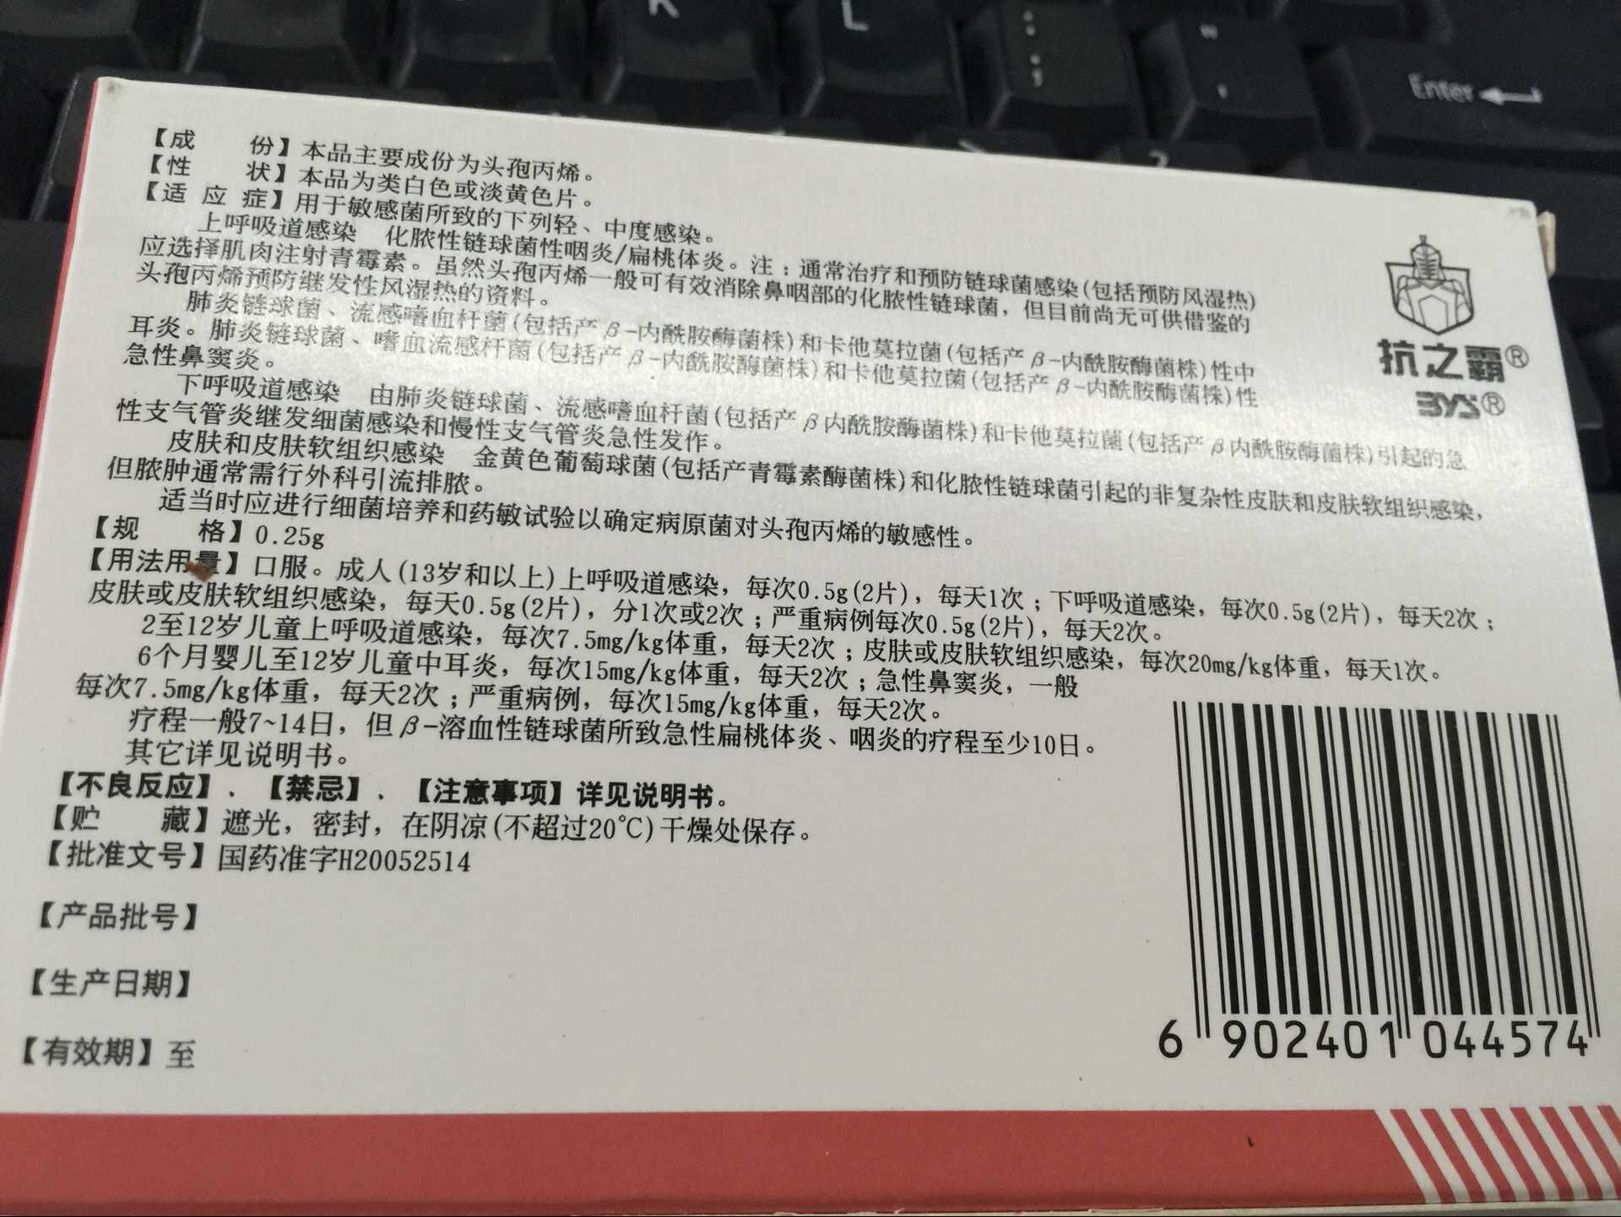
来货票据
